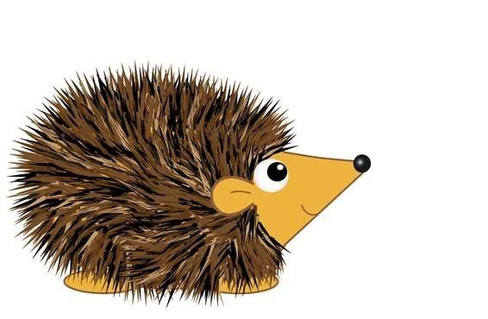

PŘEDŠKOLNÍ DĚTI POJEDOU AUTOBUSEM
V ÚTERÝ 8. LISTOPADU DO STŘEDISKA MLADÝCH
PŘÍRODOVĚDCŮ S PROGRAMEM:

„JEŽKŮV ROK“

- DĚTI PŘIVEĎTE DO ŠKOLKY DO 7,30HOD., ABY SE MOHLY NASVAČIT.

- DEJTE DĚTEM DO BATOHU PLÁŠTĚNKU A PAPUČE

- VSTUPNÉ 50,- KČ BUDE HRAZENO ZE SPOLKU RODIČŮ

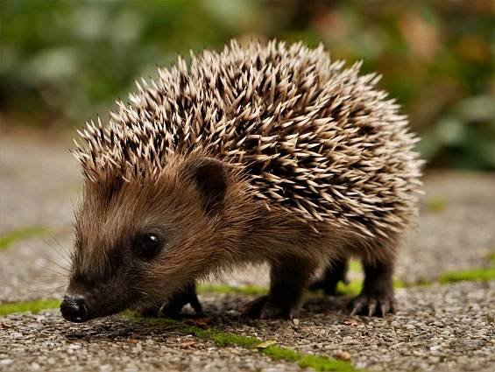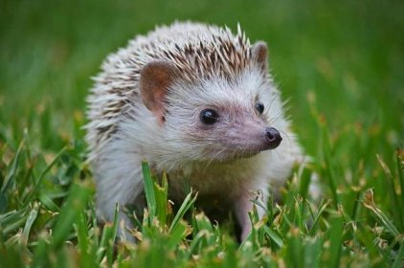OBĚD DĚTI BUDOU MÍT OPĚT VE ŠKOLCE.

